附件1：

**河海大学网络学习平台选课操作手册**

一、选课方法

选课批次开启后，需通过电脑端登录学历系统平台进行选课操作（**目前仅支持电脑端选课，移动端暂未开通选课功能**）。进入系统后，点击左侧导航栏中的“我要选课”，右侧弹出的新界面中，“选修课”下面显示几门课程，本学期就选择几门课程，即点击课程右侧的“选课”，在弹出的“温馨提醒”中，点击“确定”后，选课即可成功，可在“已选课程”中查看选课结果。

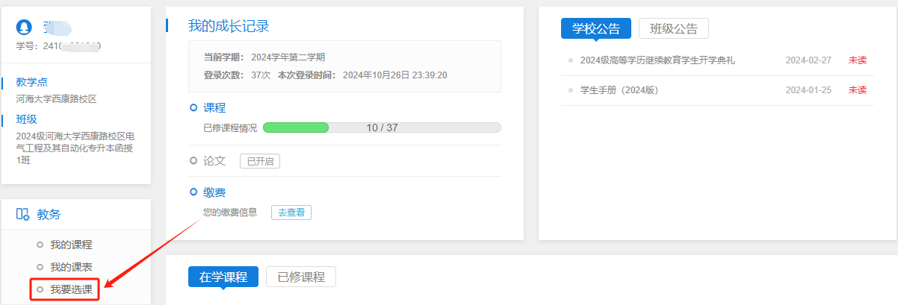

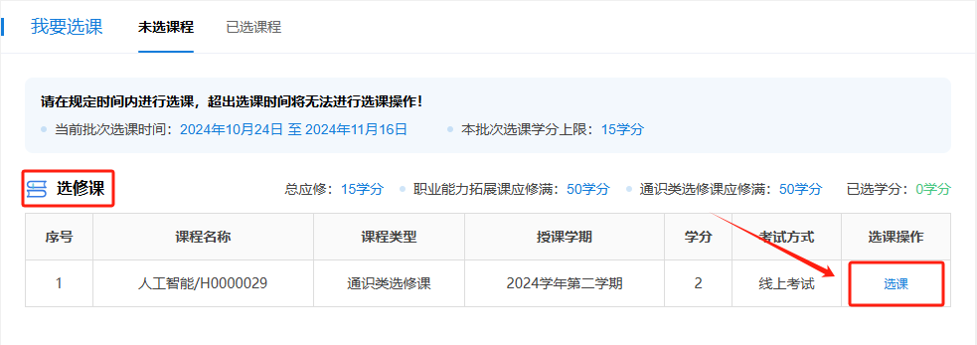

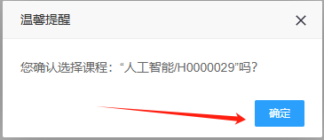

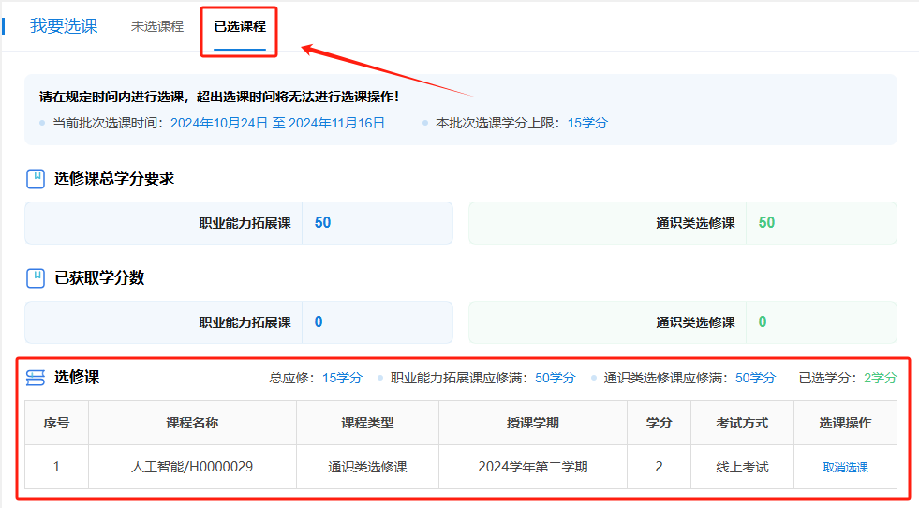

二、学习课程

选课成功后，即可按照附件2：河海大学网络学习平台学习操作手册，通过手机端或者电脑端登录学历系统平台学习对应网络课程资源。